Cykelkampen 18/6 -09
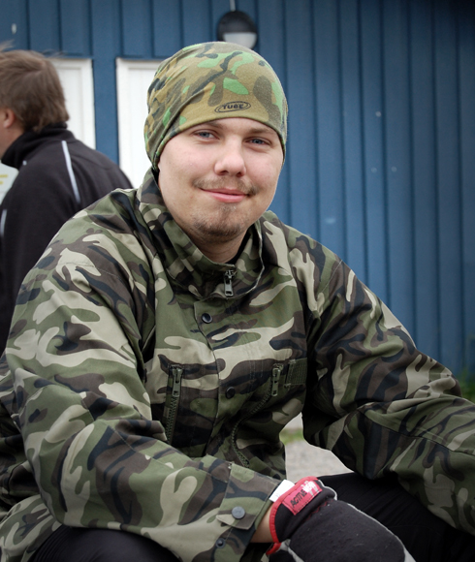
Jon peppad som aldrig förr!
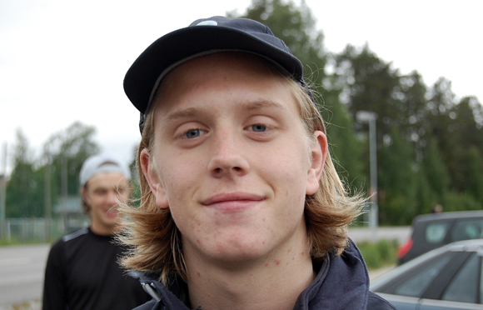
Filip förväntansfull.
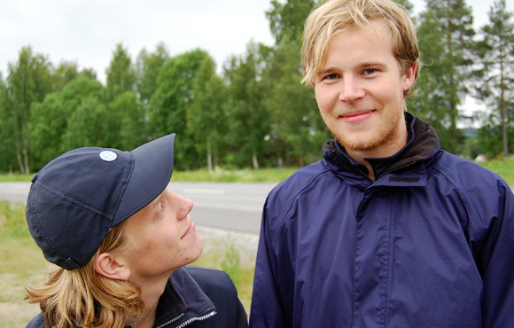
Filip ser upp till sin äldre lagkamrat tillika "postkung" - Ryman.
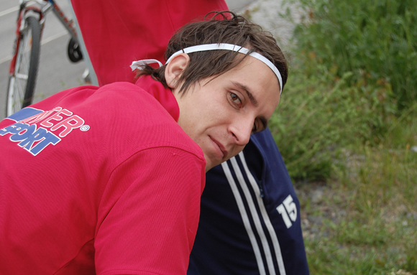
Dave samlar sina tankar.
Stretching är a och o inom cykling enligt Andreas.
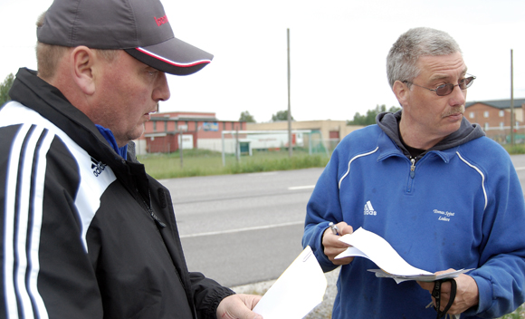
Tuben och Spjut ser till så att allt är i sin ordning innan start.
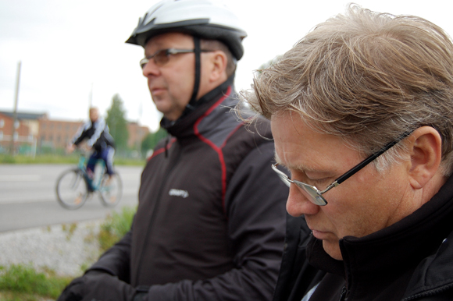
Ledarna analyserar, som vanligt.
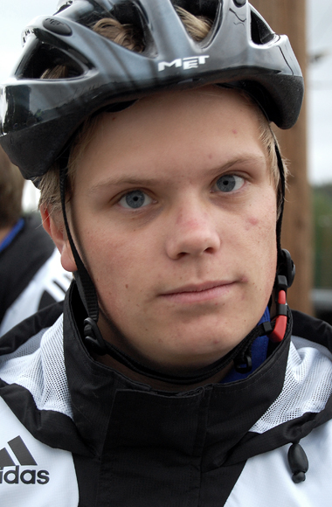
Philip Andersson gillar att ha hjälm på sitt pojkhuvud.
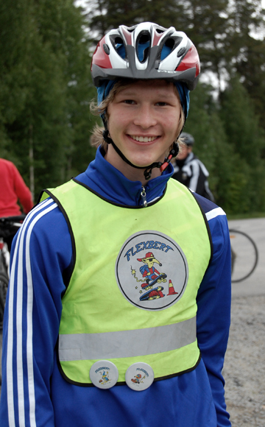
Viktor hittade en riktigt säckig väst innan han begav sig.
Uppställt och klart.
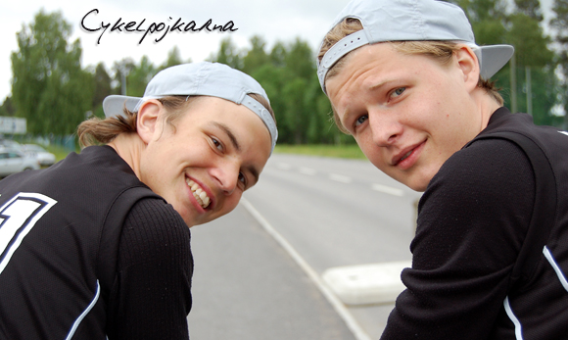
Cykelpojkarna - snart på en tour nära dig!
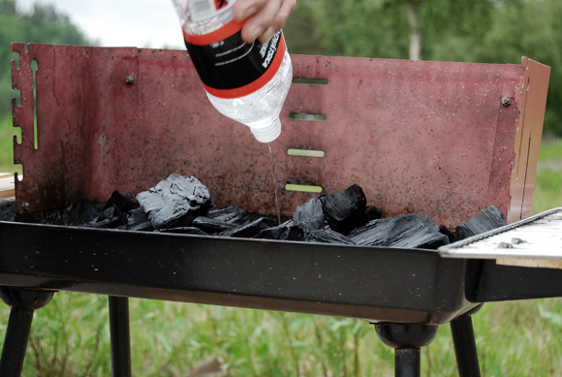
Spjut förbereder grillen vid Pallviken...
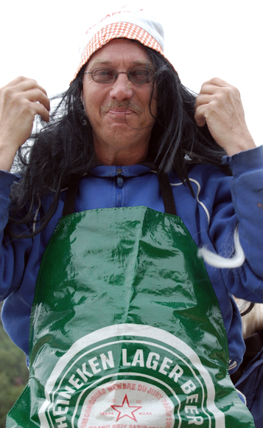
...i underlig utstyrsel.
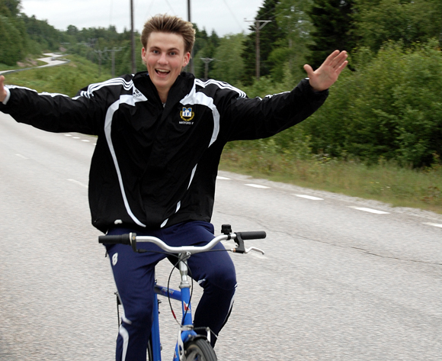
Douglas konstaterar att han är sjukt grym.
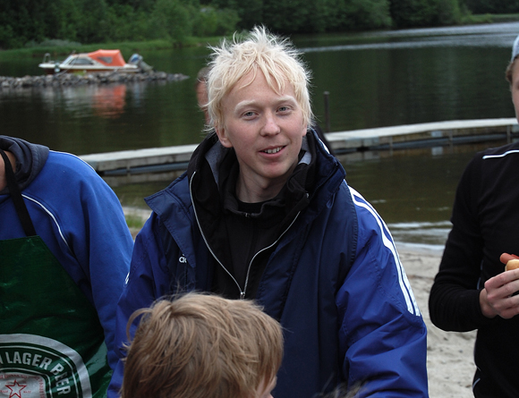
Johan blev petad från sitt stall och hamnade vid grillen med Spjut istället. Man går ofta stärkt ur en motgång - tänk på det Johan!
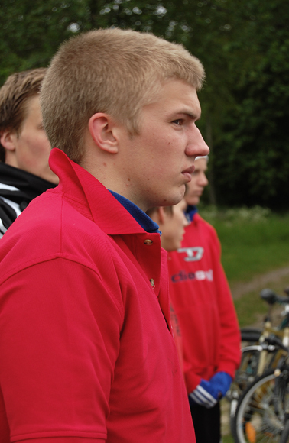
Boström fokuserar inför andra etappen.
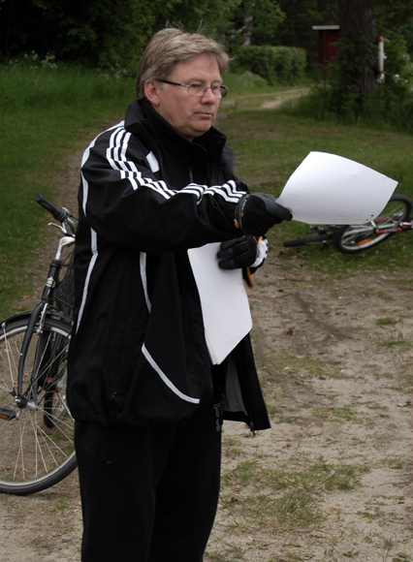
Coach förmedlar tävlingsfråga.
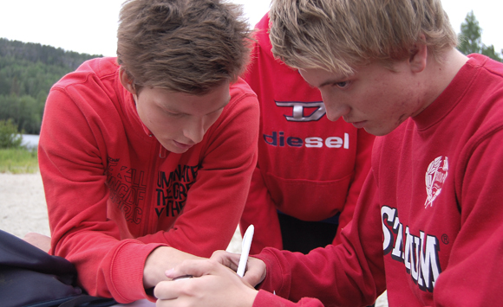
Team Kevin-Jeppe-Jonas gnuggar geniknölarna.
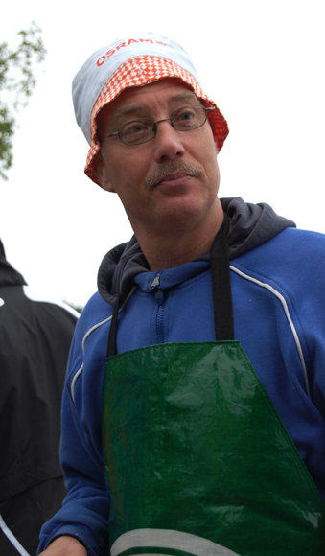
Spjut blev nöjd med korven.
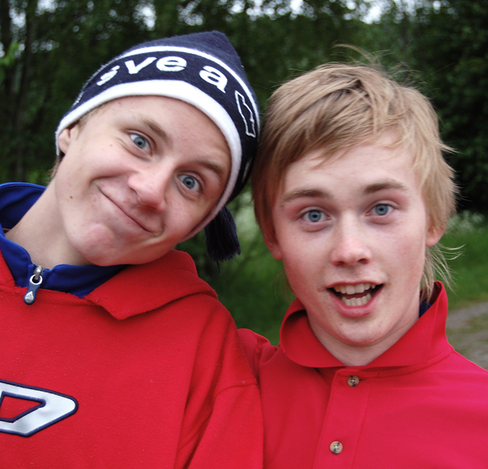
Jesper och Andreas - rivaler på touren men goda vänner utanför densamma.
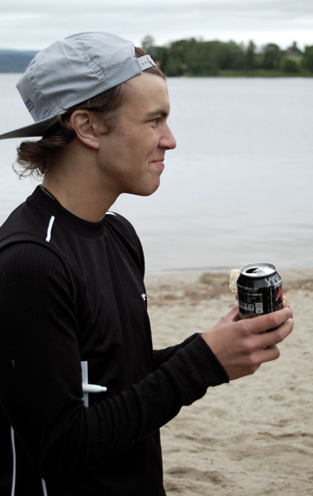
Jens gillade födan å det grövsta.
Sjöberg i pole position inför etapp 2.
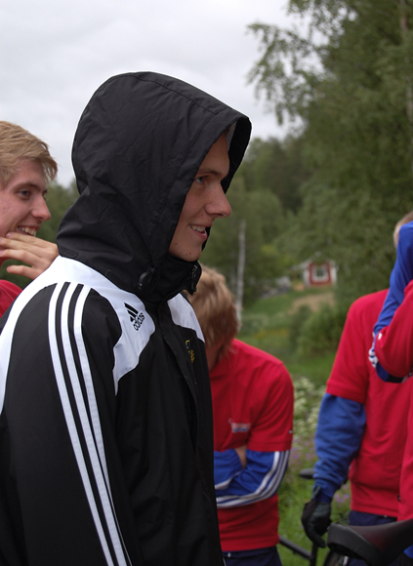
William slet för tre.
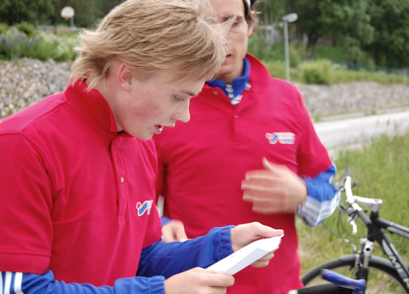
Ante och Dave hyperstressade.
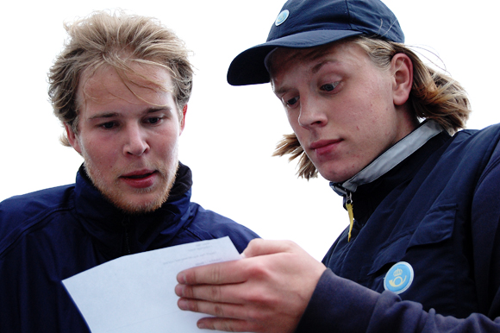
Ryman och Sjöberg ovetandes om sina felsvar.
Cykelpojkarna visste allt om kryddor och gröt - dvs ingen straffrunda på näst sista stationen!
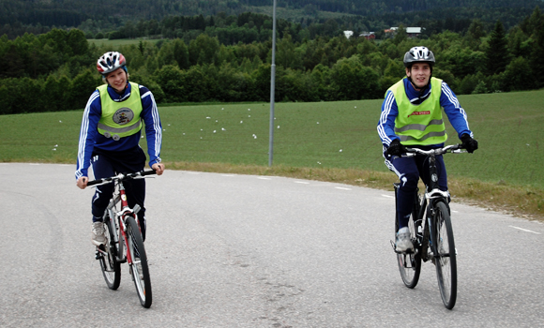
Lika bra gick det inte för Emil och Linkan som fick en biljett ner för backen till Tuna, tur och retur.
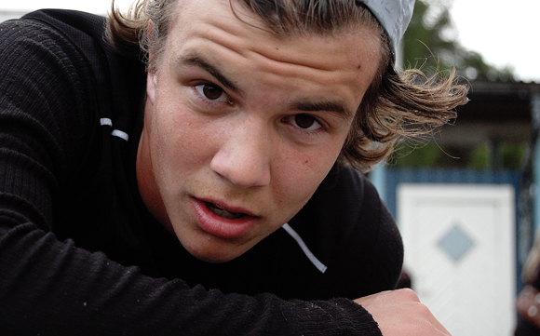
Jens ville cykla ett varv till efter målgång.
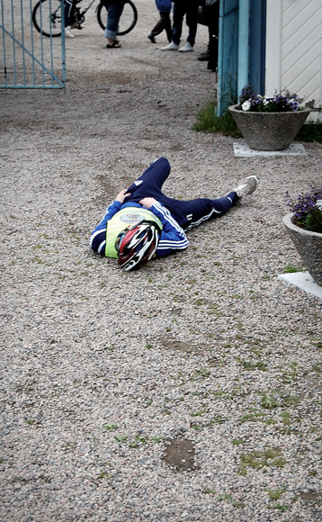
Linkan ville vila - det gör han här.
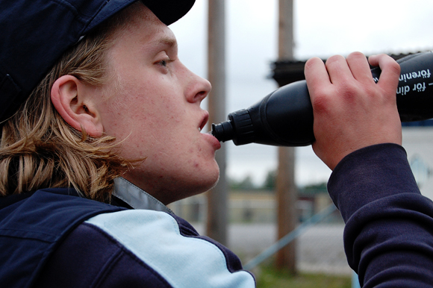
Filip injicerade diväteoxid och konstaterade att etapp 2 blev ett monsterfiasko.
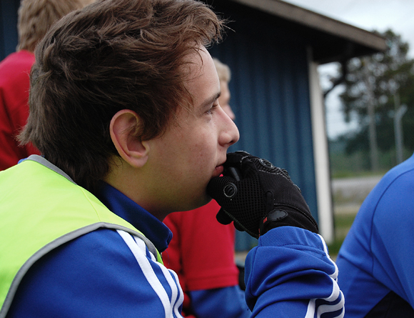
Emil funderar nog över hur han och Linkan inte kunde vinna..?
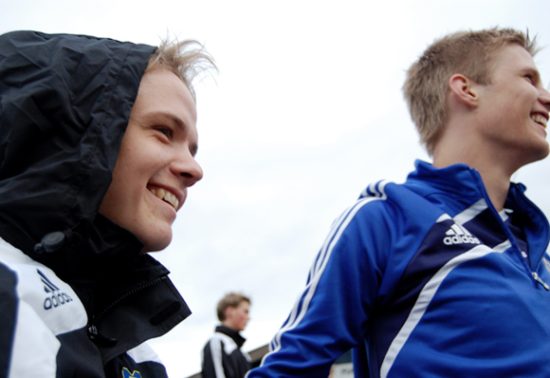

Vinnarna av Cykelkampen 2009 - Patrik och Alex!

